Лабораторная работа 5
В этой лабораторной работе, вы должны написать четыре метода Java для завершения комбинационной игры.
Эта лабораторная работа поможет вам на практике использовать 1D и 2D массивы.

Инструкция по проекту
Пожалуйста, обратитесь к следующим шагам для запуска игры в этой лабораторной работе. Инструкции для запуска Matching Game 1D и Matching Game 2D похожи. Обратитесь к приведенным ниже инструкциям, чтобы запустить игры.
- Загрузите и распакуйте проект.
- Откройте проект в IDEA.
- Вы увидите 3 класса проекта, как показано ниже:

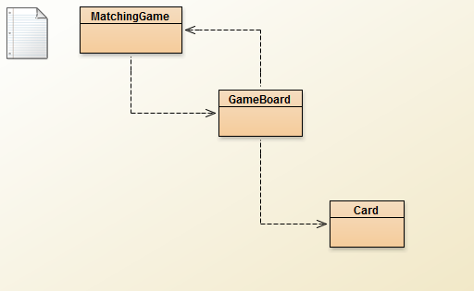
- Два метода нужно написать в классе GameBoard для Matching Game 1D и Matching Game 2D.
- После создания методов запустите игру, нажав правой клавишей мышки на классе MatchingGame и запустив метод main. Терминал и холст отобразятся, как показано ниже:
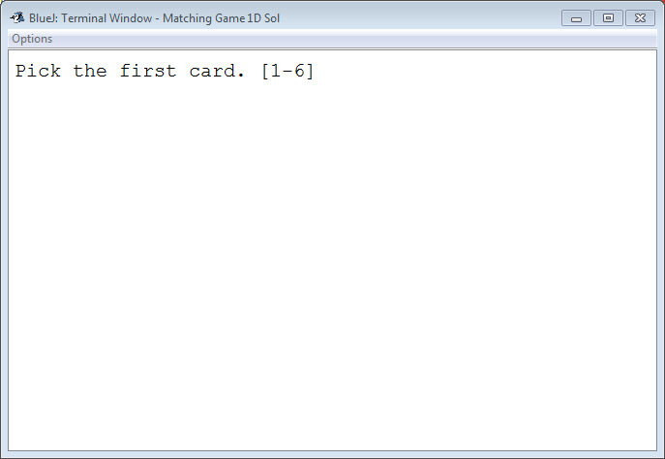
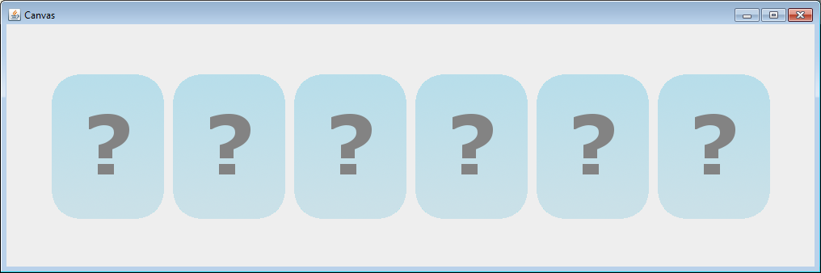
- Вы должны выбрать пару карт, введя номер (в 2D версии, номер строки и столбца) в окне терминала, выбранная карта (ы) будет отображена лицевой частью на холсте.
- После выбора двух карт, программа будет проверять, одинаковы ли карты. Если две карты разные, они будут переворачивается вниз снова через некоторое время. Игроку придется выбрать другую пару карт.
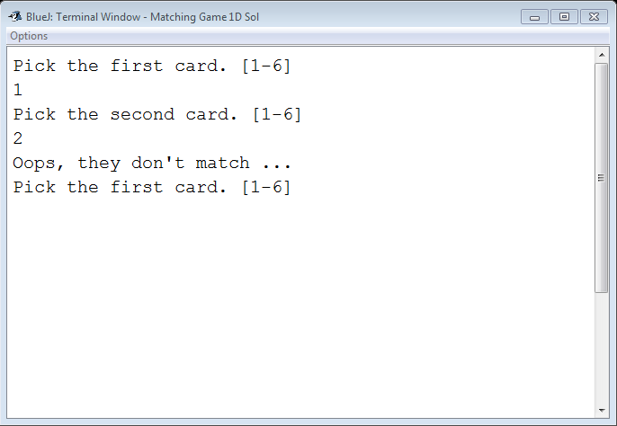
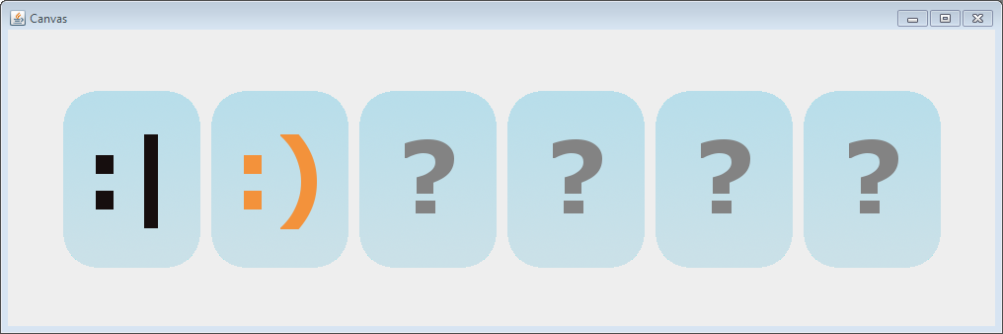
8. Если две карты совпадают, выбранные карты останутся перевернутыми вверх. Игрок может продолжить выбирать следующую пару карт.
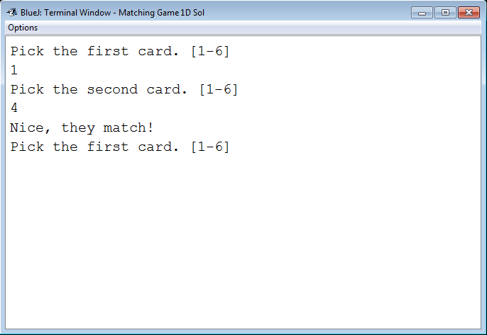
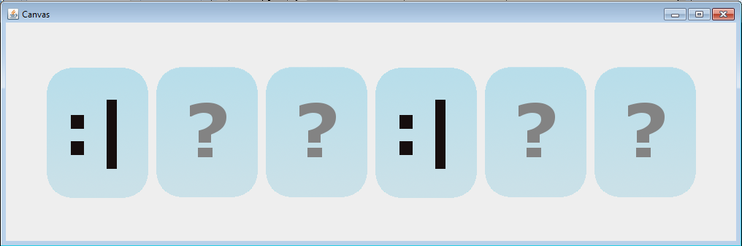
9. Игра будет продолжаться, пока все карты не совпадут. Сообщение-поздравление отобразится в окне терминала, когда игра закончится.
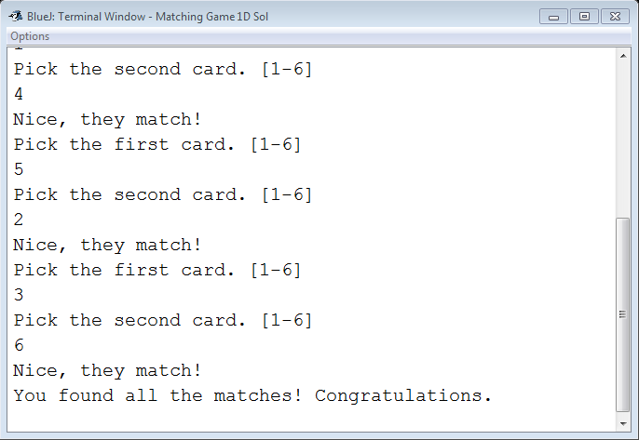
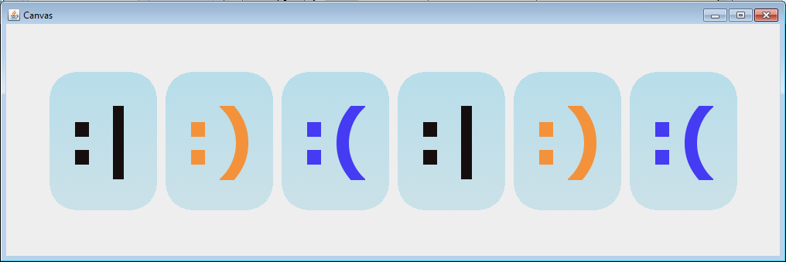
10. Вы можете изменить изображения карт, чтобы создать свой собственный вариант комбинационной игры. Новые изображения должны использовать то же имя и иметь те же размеры, что и оригинальные изображения.

Дизайн игры
Здесь представлена ​​блок-схема, чтобы помочь понять поток выполнения для комбинационной игры.
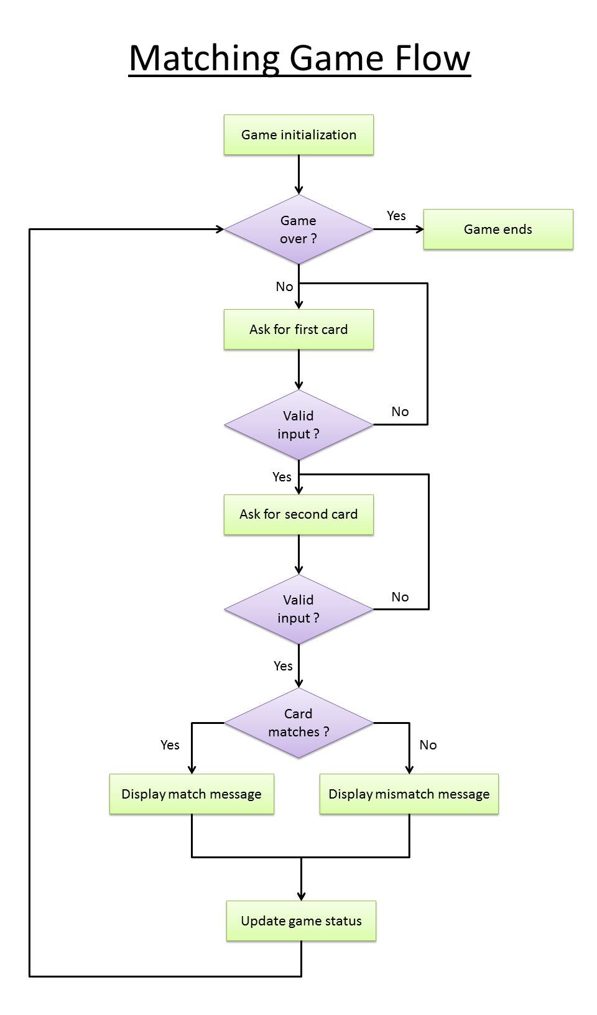
Данный поток реализуется в методе runGameLoop() класса MatchingGame. Блоки для обновления графики на холсте для простоты опущены.
Метод, swapCards(), который вы собираетесь реализовать в задаче 1 и задаче 3, будет вызываться во время процесса инициализации игры для сдачи карт случайным образом.
Метод, checkAllMatchesFound(), который вы собираетесь реализовать в задаче 2 и задаче 4, будет вызываться во время процесса обновления статуса игры для обновления текущего состояния игры.

Задача 1
В данном упражнении, вы должны завершить swapCards() метод в GameBoard классе игры Matching Game 1D. Этот метод меняет местами два объекта Card в массиве карт класса GameBoard.
1. Поменять местами два объекта Card в массиве карт. Индексы в массиве двух объектов Card указаны в параметрах метода.
2. Обратите внимание, что вам придется поменять два объекта Card, а не их внутренние значения.
3. При правильном выполнении метода, карты должны быть расположены отлично от последней сыгранной игры.
Ответ:
Card originalCardA = cards[cardAIndex];
cards[cardAIndex] = cards[cardBIndex];
cards[cardBIndex] = originalCardA;
Общие ошибки:
1. Объявлять переменную temp типа int.
2. Создавать новый объект Card вместо перестановки существующих двух объектов Card.
3. Переставлять два индекса массива вместо перестановки местами двух карт.

Задача 2
В данном упражнении, вы должны завершить метод checkAllMatchesFound() в классе GameBoardclass игры Matching Game 1D. Этот метод определяет, все ли соответствующие карты были найдены, проверяя, все ли объекты Card были перевернуты вверх.
1. Искать по всему массиву карт и вернуть true, если все объекты Card были перевернуты вверх. В противном случае, возвратить false.
2. Чтобы определить общее количество карт в массиве 1D, вы можете использовать статическую переменную NUMBER_OF_CARDS, определенную в классе MatchingGame.
3. Чтобы определить, является ли объект Card перевернутым вверх, используйте метод isFacingUp() в классе Card.
4. При правильном выполнении метода, сообщение-поздравление должно быть отображено на экране, когда все соответствующие карты найдены.
Ответ:
for(int i = 0; i < MatchingGame.NUMBER_OF_CARDS; i++)
{
if(!cards[i].isFacingUp()) return false;
}

return true;
Общие ошибки:
1. Проверять, что та же карта перевернута в цикле. Правильная реализация должна проверять, все ли карты перевернуты вверх.
2. Вернуть true сразу, как только карта найдена перевернутой вверх, но игнорируя все оставшиеся карты.

Задача 3
В данном упражнении, вы должны завершить swapCards() метод в GameBoard классе игры Matching Game 2D. Этот метод меняет местами два объекта Card в 2D массиве карт класса GameBoard.
1. Заменить два объекта Card в 2D массиве карт. Индексы в массив двух объектов Card указаны в качестве параметров метода.
2. Обратите внимание, что вам придется поменять два объекта Card, а не их внутренние значения.
3. При правильном выполнении метода, карты должны быть расположены отлично от последней сыгранной игры.
Ответ:
Card originalCardA = cards[cardARowIndex][cardAColumnIndex];
cards[cardARowIndex][cardAColumnIndex] = cards[cardBRowIndex][cardBColumnIndex];
cards[cardBRowIndex][cardBColumnIndex] = originalCardA;
Общие ошибки:
1. Объявление переменной temp десятичного типа.
2. Создание нового объекта Card вместо перестановки существующих двух объектов Card.
3. Использование одного индекса для доступа к объекту Card в 2D массиве.

Задача 4
В данном упражнении, вы должны завершить метод checkAllMatchesFound() в GameBoardclass в игре Matching Game 2D. Этот метод определяет, все ли соответствующие карты были найдены, проверяя, все ли объекты Card были перевернуты вверх.
1. Искать через 2D массив карт, и вернуть true, если все объекты Card были перевернуты вверх. В противном случае, возвратить false.
2. Чтобы определить общее количество строк и общее количество карт в строке в 2D массиве, вы можете использовать статические переменные NUMBER_OF_ROWS и NUMBER_OF_CARDS_PER_ROW, определенные в MatchingGame классе соответственно.
3. Чтобы определить, является ли объект карты перевернутым вверх, используйте метод isFacingUp() в классе Card.
4. При правильном выполнении метода, сообщение-поздравление должно быть отображено на экране, когда все соответствующие карты найдены.
Ответ:
for(int i = 0; i < MatchingGame.NUMBER_OF_ROWS; i++)
{
for(int j = 0; j < MatchingGame.NUMBER_OF_CARDS_PER_ROW; j++)
{
if(!cards[i][j].isFacingUp()) return false;
}
}

return true;
Общие ошибки:
1. Проверять, что та же ли карта переворачивается в цикле. Правильная реализация должна проверить, все ли карты перевернуты вверх.
2. Вернуть true сразу, как только карта найдена перевернутой вверх, но игнорируя все оставшиеся карты.
3. Попытка использовать один оператор break, чтобы выйти из двух циклов.

